Alla scoperta del Duomo e Museo di Monza

Monza è una città situata a poco più di una dozzina di chilometri a nord di Milano. Con i suoi circa 120.000 abitanti fa parte contemporaneamente dell’hinterland milanese e della regione brianzola, svolgendo a sua volta su quest’ultima un ruolo fondamentale grazie alla sua storia e alla sua economia.
La storia di Monza è legata alla regina longobarda Teodolinda, che aveva stabilito la sua corte a Milano, ma si trasferiva in estate in questo luogo più fresco, sulle rive del fiume Lambro.
Convertita al cattolicesimo, fece costruire qui una chiesa accanto al suo palazzo, dedicata a San Giovanni Battista, perché il suo popolo si battezzasse e diventasse cattolico.
Il 9/ 05/14 noi della I C, insieme alla I B, abbiamo realizzato una visita guidata a :
- il Duomo, dove c’è una cappella affrescata con episodi della vita della regina e la famosa Corona ferrea
- ed il Museo adiacente, che conserva tesori longobardi, oltre ad altre testimonianze storiche più antiche e moderne.

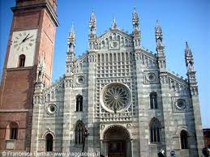
Il Duomo che vediamo oggi non è la chiesa originaria voluta dalla regina Teodolinda, ma è la ricostruzione avvenuta nel 1300, quando Monza è diventata un comune e i sui abitanti volevano una cattedrale importante. La facciata è divisa in cinque scomparti, corrispondenti alle cinque navate dell’interno.
Sullo scomparto centrale spicca il rosone che, seppur restaurato, mostra ancora la sua magnificenza. Sui vetri sono rappresentati i volti dei dodici Apostoli, ci sono formelle traforate, fiori e stelle scolpite nel marmo. Visto dall’interno del Duomo, il rosone non risulta al centro, perché le navate, all’esterno, non sono simmetriche; lo scomparto all’esterno a sinistra è infatti più ampio di quello corrispondente di destra.
Le vetrate che si possono ammirare ora sono delle copie di quelle originarie, che sono conservate nel Museo.
Anche la croce davanti all’altare, che si può ammirare all’interno, è una copia dell’originale, che si trova nel Museo; sul retro della croce originaria c’è una dedica agli Olgiatesi, che hanno ritrovato il corpo di San Gerardo ed hanno contribuito alla costruzione della chiesa a lui dedicata.
Alla sinistra del presbiterio si trova la Cappella di Teodolinda, con le pareti affrescate con scene che raccontano episodi della sua vita; ma non abbiamo potuto vederle, perché sono in restauro.
In una teca molto protetta, situata sull’altare della Cappella, si trova la Corona ferrea, che per molti secoli è stata usata per l’incoronazione dell’imperatore del Sacro Romano Impero.

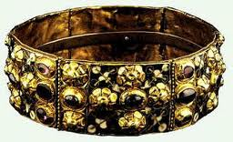
La Corona, inizialmente, era formata da otto segmenti ricoperti da pietre semipreziose; però quando il papa, nel XIV secolo si è trasferito ad Avignone, in Francia, la Corona ferrea lo ha seguito e qualcuno ha sottratto due degli otto segmenti e così è risultata rimpicciolita.
La tradizione vuole che la Corona fosse un abbellimento dell’elmo dell’imperatore romano Costantino.
Si dice che Elena, la madre, fervente cattolica, sia andata in pellegrinaggio in Terrasanta, dove ha recuperato due chiodi della Crocifissione di Cristo. Una volta tornata a Costantinopoli li ha fusi e ne ha fatto inserire uno nel morso del cavallo del figlio, per tenere a freno le sue passioni; oggi questo si trova nel Duomo di Milano e, proprio il giorno in cui noi abbiamo visitato il Duomo di Monza, l’arcivescovo di Milano Scola lo ha esposto e portato in processione per la città.
L’altro chiodo, invece, Elena lo ha fatto inserire all’interno del diadema dell’elmo di Costantino, perché ricordasse sempre che il suo potere veniva da Dio. Alla caduta dell’impero romano d’Occidente il diadema è passato in mano agli Ostrogoti, che si sono stabiliti in Italia.
Quando poi in Italia sono arrivati i Longobardi, se ne sono impossessati e l’hanno fatto diventare il simbolo del potere regale. Nel tempo i Franchi hanno sottomesso i Longobardi e Carlo Magno si è fatto incoronare imperatore con la Corona ferrea, che da quel momento è diventata simbolo del potere imperiale, usata da molti tra cui Federico Barbarossa fino a Napoleone Bonaparte.
Oggi la Corona ha perso il suo valore politico, ma resta comunque il suo valore di reliquia.
La prima stanza del Museo è quella che contiene un tesoro molto noto, che si trova su tutti i libri di storia: la famosissima chioccia con i pulcini, in argento dorato. La chioccia è lavorata in modo molto più raffinato rispetto ai pulcini e i suoi occhi sono fatti con due rubini: si pensa che sia stata realizzata in epoca romana, mentre i pulcini siano stati realizzati da artigiani longobardi.
La chioccia potrebbe simboleggiare la Chiesa ed i pulcini i fedeli, oppure potrebbe rappresentare la regina Teodolinda che si prende cura del suo popolo; qualcuno ipotizza che potrebbe anche simboleggiare Gesù e i suoi discepoli.

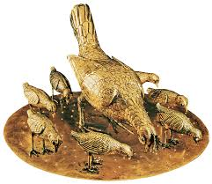

Sulle pareti ci sono altre teche con oggetti appartenuti alla Chiesa ed alla regina. Tra essi la reliquia di un dente di San Giovanni Battista, chiuso in un reliquiario d’oro.
Abbiamo poi osservato un dittico in marmo, che raffigura il generale Stilicone e la sua famiglia, anteriore all’epoca longobarda, perché Stilicone è stato generale e amico dell’imperatore Teodosio.
Proseguendo la visita al Museo abbiamo osservato un manichino vestito da alabardiere, il guerriero con l’alabarda, un’arma usata dai Longobardi, tanto che qualcuno ha ipotizzato che il loro nome derivi dalla parola “alabarda”; ma altri pensano che il nome “Longobardi” derivi dal fatto che portavano capelli e barba lunghi.
Al piano inferiore del Museo c’è una statua di San Giovanni Battista con un libro in mano e un agnello sul libro, simbolo di Cristo. La statua era in cima al frontone del Duomo, ma ora all’esterno c’è una copia.
Qui si trova anche la vetrata originale del rosone, che è stata sostituita da una copia per proteggere l’originale dagli agenti atmosferici.
A Monza ci sono anche una chiesa ed un ospedale dedicati a San Gerardo, un monzese vissuto nel Seicento che ha speso i suoi beni per la comunità, trasformando la sua casa in ospedale.
Gli Olgiatesi sono molto legati a San Gerardo di Monza perché li ha guariti quando nel passato avevano contratto una malattia che impediva loro di fare qualsiasi cosa. Andati in pellegrinaggio a Monza, San Gerardo li guarì e da allora gli sono rimasti sempre riconoscenti; per questo ogni anno il 25 aprile molti Olgiatesi partecipano ad un pellegrinaggio a Monza ( i più coraggiosi a piedi, altri in bicicletta, molti altri in auto!).
San Gerardo è rappresentato con in mano delle ciliegie, perché la tradizione dice che un giorno d’inverno Gerardo è entrato in una chiesa per pregare ed ha chiesto al sacerdote che glielo permettesse. Il giorno successivo venne accolto dal sacerdote con un cesto di ciliegie, che per miracolo era comparso.
Un altro miracolo si è verificato quando all’ospedale di Gerardo era finito il cibo e per il maltempo si era rotto il ponte che lo congiungeva alla città; Gerardo stese il suo mantello sulle acque e ci salì sopra; così potè portare ai malati il cibo.
Quando Gerardo morì, il suo corpo scomparve; gli Olgiatesi si misero a cercarlo; lo trovarono e lo seppellirono. Questo è ciò che è ricordato sul retro della croce che stava davanti all’altare del Duomo; ora quella che si trova lì è una copia, l’originale è nel Museo.

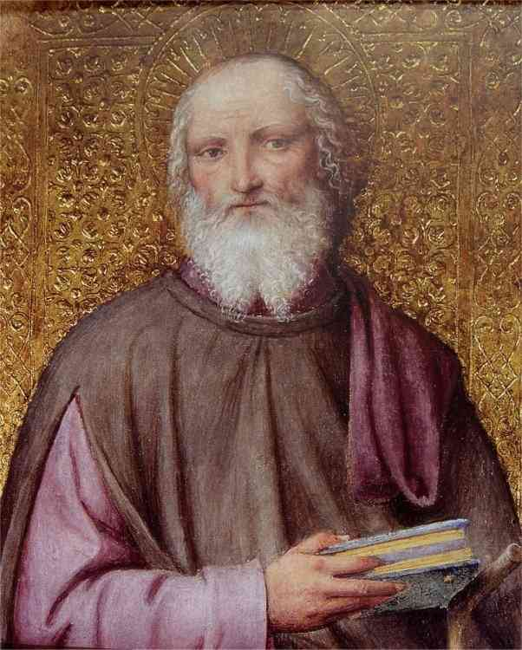

Finita la visita, ci siamo fermati un po’ nella bella piazza davanti al Duomo, a fare merenda, visto che era una bella giornata di sole.
Uno di noi, Erten, ha notato che c’erano tantissimi piccioni ed ha deciso di prenderne uno. Ha offerto loro delle briciole di pane e, mentre loro erano vicini, è riuscito a prenderne uno in mano e per più volte!
Tutti, anche i ragazzi della I B , ci siamo messi a scattargli delle foto, perché non è così facile catturare un piccione!
“E’ stato come prendere un gatto, solo che il gatto non ha le ali!” ha commentato soddisfatto Erten.
E’ stata una mattinata interessante e divertente.

CLASSE I C

